Технология «Река времени» в ранней профориентации дошкольников
Авторы:
Еремина Т.Н., заведующий МБДОУ д/с «Улыбка»,
Расторгуева О.А., старший воспитатель МБДОУ д/с «Улыбка»,
Шевцова И.В. старший воспитатель МБДОУ д/с «Улыбка»
Дошколенок- маленький человечек, который еще не знает о том, кем он будет, чем в будущем будет заниматься. Поэтому дошкольный возраст это – первое знакомство с разнообразием мира профессий. И одной из целевых установок Федерального государственного образовательного стандарта является создание условий для позитивной социализации дошкольника, частью которой является профессиональное самоопределение.
В нашем детском саду в работе по ранней профориентации мы используем разные инновационные технологии, одной из которых является технология «Река времени». Автор данной технологии Кроткова Надежда Александровна, кандидат психологических наук, младший научный сотрудник НИИ дошкольного воспитания АПН СССР, Москва. Занятия с использованием «Реки времени» очень нравятся нашим воспитанникам, потому что каждый ребенок – это маленький исследователь, который любит путешествовать, наблюдать и экспериментировать, искать новые сведения об окружающем его мире. А данная технология помогает реализовать все эти потребности.
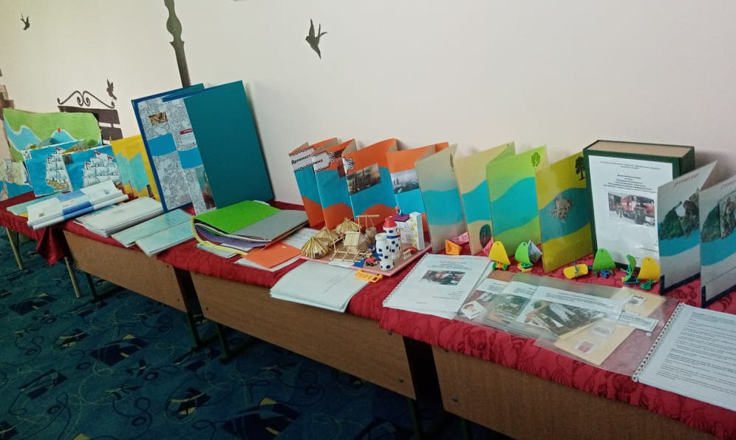
«Путешествие по реке времени» одна из наиболее интересных и доступных игровых форм в работе с коллективом детей. С помощью нее легко окунуться в прошлое, посмотреть с чего все начиналось, и проследить динамику изменений от прошлого к будущему. Для работы по этой технологии необходимо дидактическое пособие карта-панно «Река времени», которое представляет собой длинный бумажный лист или обои. Размеры каждый выбирает для себя сам. На этом листе полосой синего цвета во всю длину обозначена река. Карта-панно «Река времени» символизирует линейное движение исторического времени: из прошлого в будущее. Сегодня каждый, кто использует эту технологию, может изменить панно по своему усмотрению. Главный смысл, что река времени - это путешествие во времени.
По «Реке времени» отмечаются такие «остановки» как «Древность», «Старина», «Наше время», «Будущее». Эти термины должны быть понятны детям. Так же присутствует «метка», которую необходимо передвигать по «остановкам» по мере изучения материала.
Наши педагоги изготовили разнообразные панно для ознакомления дошкольников с различными профессиями образования, медицины, сельского хозяйства, лесного хозяйства, бытового обслуживания, МЧС.
Основные принципы работы с «Рекой времени» - это наглядность, доступность, принцип эмоционального восприятия информации. Необходимо, чтобы вся информация увлекала детей, была им интересна и вызывала у дошкольников желание узнать еще больше. По своей практике мы уже можем сделать выводы, что самый большой интерес у детей вызывает древность и будущее, где они могут фантазировать, исследовать.
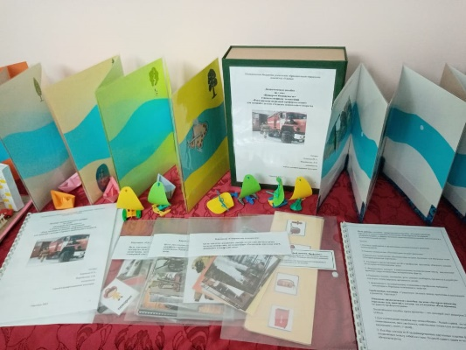
Для ознакомления с конкретной профессией педагоги готовят наборы тематических иллюстраций для каждой станции, картотеку бесед, музыкальное сопровождение, презентации, художественную литературу и т.д. Например, при знакомстве с профессией агроном, педагоги, совместно с родителями, собрали гербарий зерновых культур. Для большей мотивации воспитанников подбираем игровые ситуации, изготавливаем макеты, например, для знакомства с профессией фермер были изготовлены макеты разнообразной сельскохозяйственной техники. Так же используем и проблемный метод, когда детям необходимо решить, исследовать и найти выход из конкретной ситуации. Эта ситуация может быть как реальная, так и выдуманная. И каждый вопрос должен заставлять детей сравнивать, устанавливать возможные связи, отношения между событиями.
Используя панно, педагоги используют такие формы работы, как групповая, парная, индивидуальная. Это зависит от предложенного материала и замысла педагога. Работа начинается с общей беседы. Затем чаще всего организовывается работа в подгруппах, после выполнения своего задания дети собираются вместе для обсуждения выполненных заданий, принимают общее решение и передвигают «метку» на следующую «остановку». Панно постоянно находится в доступе для детей, чтобы дети могли самостоятельно подойти, посмотреть и изучить материал либо сделать свои дополнения.
Изготавливая «Реку времени», искали варианты, как еще заинтересовать детей и дополнить панно чем-то увлекательным? И придумали внизу полотна поместить игру - бродилку по данной теме от «остановки» «Древность» до «остановки» «Будущее». Для каждого периода педагогом подобраны и пронумерованы вопросы, изготовлены фишки. Фишки распределяются между игроками (количество фишек на усмотрение педагога) и ставятся на «Старт». Определяется очерёдность хода.
В свой ход игрок бросает кубик, переставляет свою фишку вперёд на столько шагов, сколько выпало очков на этом кубике. Если фишка остановилась на шаге, «изменение траектории» - игрок двигается дальше по указанному направлению стрелки. Когда фишка останавливается в квадрате с определенной цифрой, то игрок отвечает на вопрос под этим номером. Если игрок справляется с заданием, то передвигает фишку, если нет – возвращается назад. Когда игрок перешел в следующий временной отрезок, он должен об этом сообщить, например, «Я попал в старину», если не сообщает, то возвращается назад. Побеждает тот, чья фишка первой дойдёт до «Финиша». Игра ведётся, пока её не закончит последний игрок.
В процессе работы с «Рекой времени» предполагается общение со взрослыми, сверстниками. Родители являются активными участниками наших путешествий по «Реке времени», помогают детям находить дополнительный материал, изготавливают макеты. Рассматривая длинный путь усовершенствования вещей, дети начинают ценить труд людей и бережнее относится к продуктам труда человеческих рук. Таким образом решаются задачи социально –коммуникативного развития.
Использование данной технологии в ранней профориентации, позволило достичь положительных результатов, которые подтверждаются призовыми местами в районном конкурсе «Юный профессионал» и региональном конкурсе «Юный мастер».

